基隆市立南榮國民中學 學校本位課程--【驪歌輕颺】 綜合活動領域學習單
班級：________座號：_____姓名：__________
送你一份愛的禮物，祝你幸福~~~~~~~~~~~~
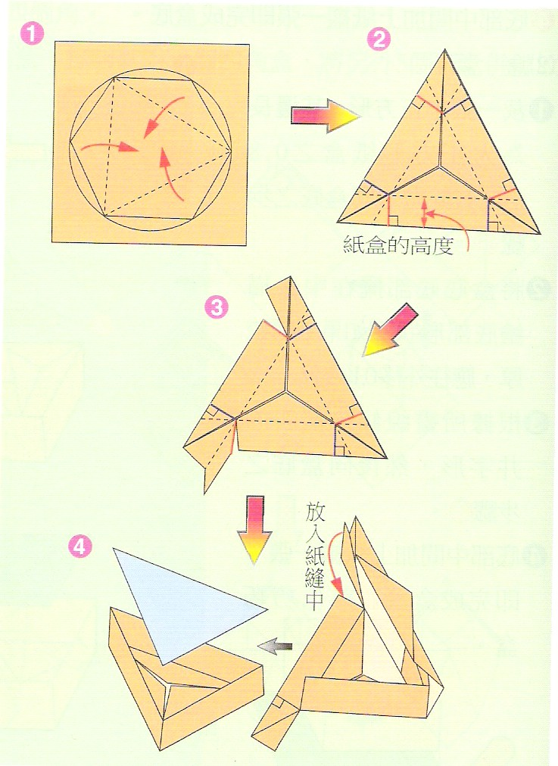
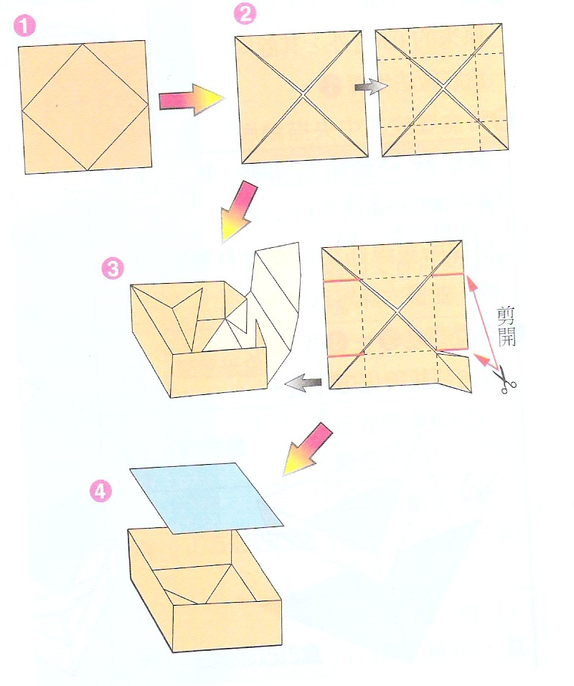

一、請想想平時我們隨手可得廢紙來源有那些？

二、廢紙除了製作紙盒外，還有什麼用處？

三、請寫出你最欣賞三位同學的作品：

四、請寫出你欣賞這三位同學作品的原因：

離別是再見的開始~~利用最後相聚時間，珍惜與老師、同學相處的每一刻~~~~~~~~~
~~~~~~~~~~~~~獻上最真的祝福

